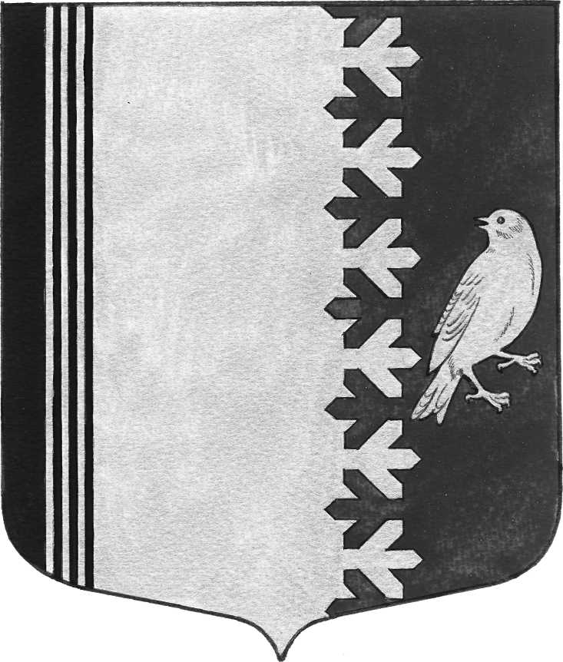

СОВЕТ ДЕПУТАТОВ МУНИЦИПАЛЬНОГО ОБРАЗОВАНИЯ
ШУМСКОЕ СЕЛЬСКОЕ ПОСЕЛЕНИЕ
КИРОВСКОГО МУНИЦИПАЛЬНОГО РАЙОНА
ЛЕНИНГРАДСКОЙ ОБЛАСТИ
ЧЕТВЕРТОГО СОЗЫВА

РЕШЕНИЕ

от 26 марта 2024 года № 18

Об отмене ликвидации муниципального унитарного предприятия муниципального образования Шумское сельское поселение муниципального образования Кировский муниципальный район Ленинградской области «Северное Сияние»

В соответствии с Федеральным законом от 14.11.2002 № 161-ФЗ «О государственных и муниципальных унитарных предприятиях», Федеральным законом от 06.10.2003 № 131-ФЗ «Об общих принципах организации местного самоуправления в Российской Федерации», Уставом муниципального образования Шумское сельское поселение Кировского муниципального района Ленинградской области, руководствуясь решением совета депутатов муниципального образования Шумское сельское поселение Кировского муниципального района Ленинградской области от 29 мая 2015 года № 14 «Об утверждении Положения о порядке создания, реорганизации и ликвидации муниципальных учреждений и муниципальных унитарных предприятий на территории МО Шумское сельское поселение Кировского муниципального района Ленинградской области» совет депутатов муниципального образования Шумское сельское поселение Кировского муниципального района Ленинградской области:
РЕШИЛ:
1. Отменить ликвидацию муниципального унитарного предприятия муниципального образования Шумское сельское поселение муниципального образования Кировский муниципальный район Ленинградской области «Северное Сияние» (далее – МУП «Северное Сияние»), расположенное по адресу: 187350, Ленинградская область, Кировский район, с. Шум, ул. Советская, д. 7а, зарегистрированное по адресу 187350, Ленинградская область, Кировский район, с. Шум, ул. Советская, д. 7, к.А (ОГРН 1124706000858, ИНН 4706033397, КПП 470601001).
2. Признать утратившим силу решение совета депутатов муниципального образования Шумское сельское поселение Кировского муниципального района Ленинградской области четвертого созыва от 26 сентября 2023 года № 34 «О ликвидации муниципального унитарного предприятия муниципального образования Шумское сельское поселение муниципального образования Кировский муниципальный район Ленинградской области «Северное Сияние».
3. Директору МУП «Северное Сияние» :
3.1. Подать заявление о прекращении процедуры ликвидации в установленном законом порядке.
4.Заместителю главы администрации Ивановой В.В. обнародовать настоящее решение на официальном сайте муниципального образования Шумское сельское поселение по адресу шумское.рф в информационно-телекоммуникационной сети «Интернет».
5. Контроль за выполнением настоящего решения оставляю за собой.
6. Решение вступает в силу со дня его подписания.

Глава муниципального образования В.Л.Ульянов

